KTV智能点播用户手册
- 系统组成
KTV智能点播系统主要由两大模块组成：
- 智能点播管理模块：此模块功能包括四种点歌方式：字数点歌、拼音点歌、明星点歌和歌名点歌。并且进行点歌之后的相关操作。
- 点播信息管理模块：此模块功能包括用户的登录与注册，管理员的信息管理，歌曲信息管理以及歌星信息管理。

- 智能点播管理模块
2.1 字数点歌
用户通过输入歌曲名字的字数来显示相对应的歌曲。
操作页面如下:
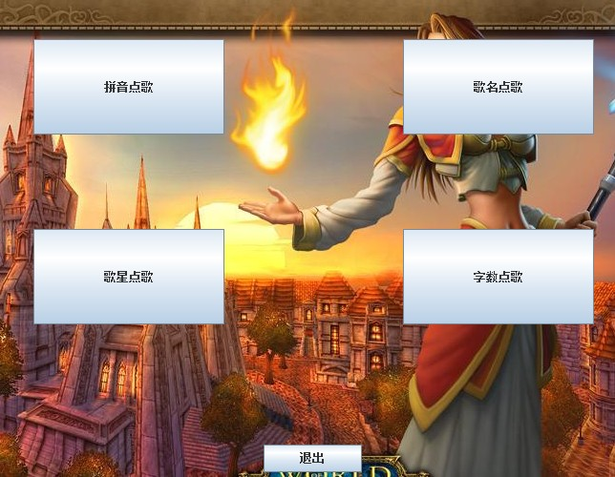
进入字数点歌如下
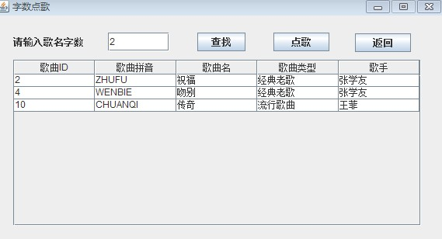
2.2 拼音点歌
用户通过输入歌曲名字相对应的拼音来点歌
进入拼音点歌页面如下：
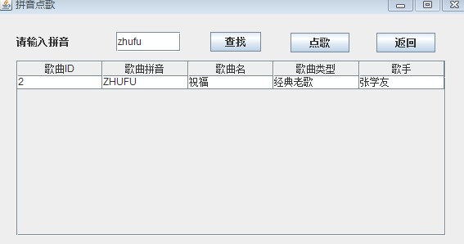
2.3 歌名点歌
用户通过准确的输入歌曲名字来点歌
进入歌名点歌页面如下：
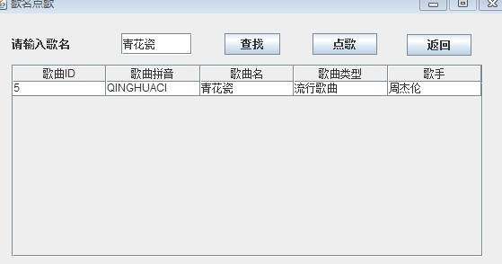
2.4 歌星点歌
用户通过输入歌星的名字来点播其所唱的歌曲
进入歌星点歌页面如下：
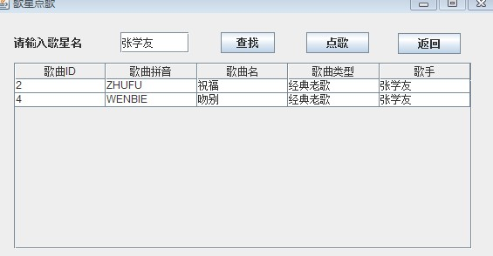
  - 点歌之后的相关操作
页面如下
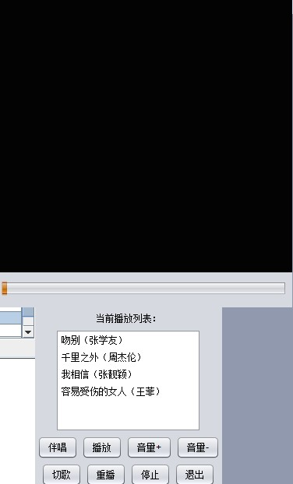
用户点歌之后所点的歌曲将会在播放列表中显示出来，用户可以根据自己的需要来进行下列操作：伴唱，暂停（播放），音量的加减，切歌，重播，停止，退出。

- 点播信息管理模块
3.1 用户登录
用户输入之前已经注册成功的用户名和密码来登录KTV智能点播系统。
登录页面如下：
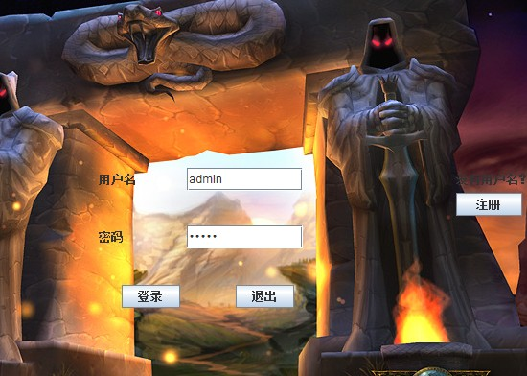

输入错误时会显示：
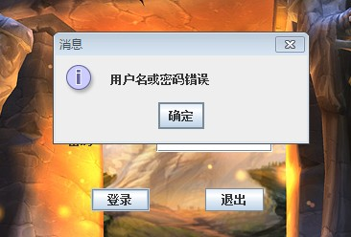
3.2 用户注册
对于没有用户名的要先注册一个用户才能使用这个系统。
进入登录页面如下：
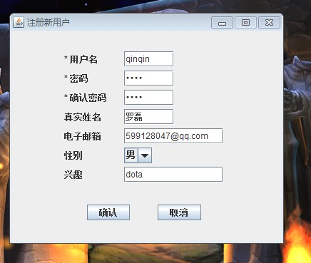
3.3 歌曲信息管理
管理员可以添加和删除以及及时更新歌曲列表。
管理员进入歌曲信息管理页面如下：
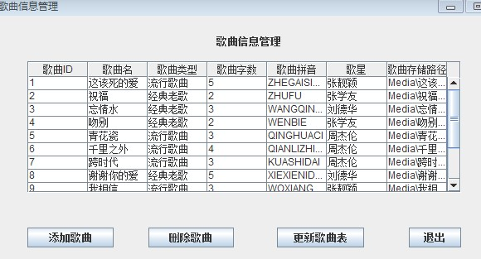
添加歌曲：
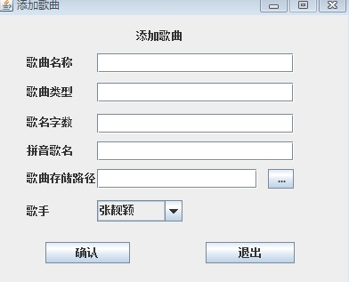
3.4 歌星信息管理
管理员可以添加，删除，修改和及时更新歌星信息。
进入歌星信息管理页面如下：
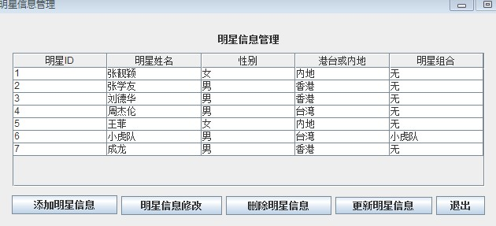
添加明星信息：
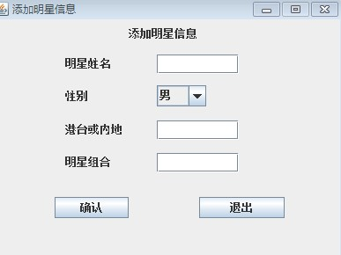
修改明星信息：
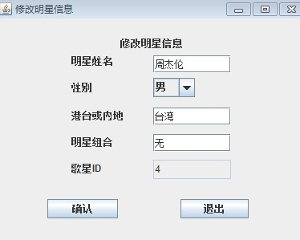
3.5 管理员信息管理
进入页面如下：
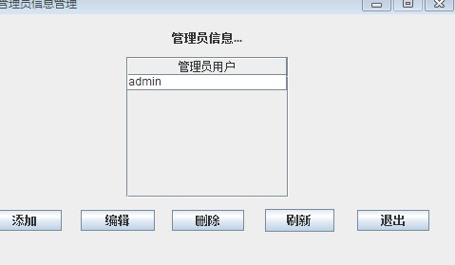
添加管理员：
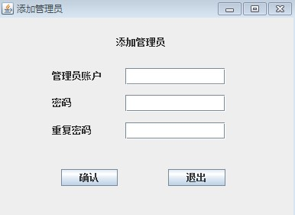
修改管理员信息：
